Обсуждение проекта благоустройства парка села Ремонтное с руководителями организаций
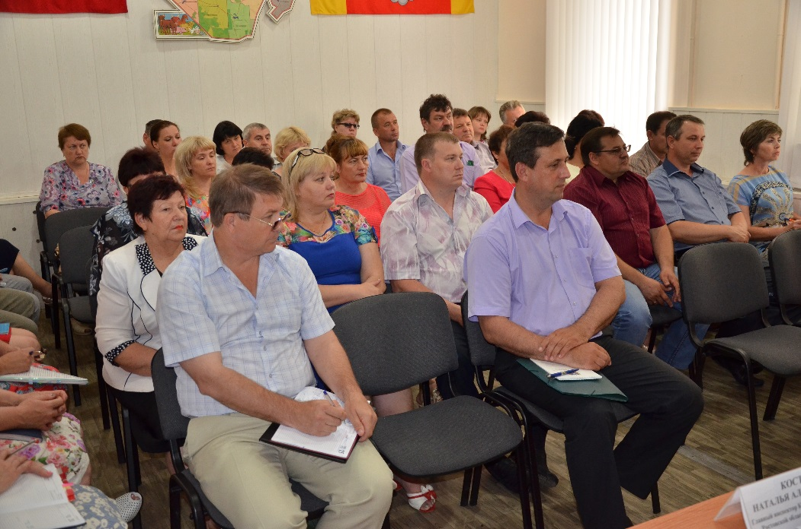
26 июня 2018 года в актовом зале Администрации Ремонтненского района состоялась встреча с руководителями организаций, учреждений, расположенных на территории Ремонтненского сельского поселения с целью обсуждения разработанного ООО «ГЛАВСТАНДАРТПРОЕКТ» дизайн-проекта парка села Ремонтное.
Присутствующим в зале глава Администрации Ремонтненского сельского поселения А.Я. Яковенко представил концепцию благоустройства территории парка. На встрече обсудили основные идеи благоустройства парка, проблемы и мероприятия по их решению. Рассмотрены предполагаемые функциональные зоны парка (игровая зона, зона тихого отдыха, спортивного отдыха, зона, предназначенная для проведения культурно-массовых мероприятий).
В целом, разработанная концепция благоустройства парка села Ремонтное присутствующими оценена положительно.

